Федеральное государственное автономное образовательное учреждение высшего образования

НАЦИОНАЛЬНЫЙ ИССЛЕДОВАТЕЛЬСКИЙ УНИВЕРСИТЕТ «ВЫСШАЯ ШКОЛА ЭКОНОМИКИ»

**Высшая школа бизнеса**

**КУРСОВОЙ ПРОЕКТ**

ИТ-консалтинг

по направлению подготовки 38.03.05 Бизнес-информатика образовательная программа «Бизнес-информатика»

Проект выполнили:

Сторожок Мария Константиновна, ББИ1908

Чургель Анастасия Алексеевна, ББИ1908

Маикова Алина Леонидовна, ББИ1908

Оспельникова Надежда Михайловна, ББИ1907

Сажнева Анна Сергеевна, ББИ1910

Руководитель курсового проекта:

Высшая школа бизнеса, департамент бизнес-информатики

Аверина Мария Андреевна

Курсовой проект

соответствует/ не соответствует

требованиям (нужное подчеркнуть)

Москва 2022

ОГЛАВЛЕНИЕ

1. ВВЕДЕНИЕ 2

2. ОПИСАНИЕ БИЗНЕС-КЕЙСА 3

3. ОБОСНОВАНИЕ ВЫБРАННОГО ПОДХОДА 4

4. ОБОСНОВАНИЕ ВЫБРАННОГО ИТ-РЕШЕНИЯ С ОПИСАНИЕМ МЕТОДИКИ 5

5. ФОРМАЛИЗОВАННЫЕ ФУНКЦИОНАЛЬНЫЕ И НЕФУНКЦИОНАЛЬНЫЕ ТРЕБОВАНИЯ 13

6. ИНТЕГРАЦИЯ С ВНЕШНИМИ ИНФОРМАЦИОННЫМИ СИСТЕМАМИ 18

7. ТРЕБОВАНИЯ К СОПРОВОЖДЕНИЮ СИСТЕМЫ 19

8. «ПРАКТИЧЕСКАЯ РЕАЛИЗАЦИЯ (ВНЕДРЕНИЕ) РЕШЕНИЯ» 20

*Кубы* 20

*Дашборды* 22

*Планирование продаж* 23

*Загрузка прогноза продаж* 23

*Планирование производства* 24

*Отчет* 25

9. ПРИЛОЖЕНИЯ 27

10. ИСТОЧНИКИ 31

ВВЕДЕНИЕ

Темой проекта являетсяавтоматизация процесса ежемесячного планирования производства на основе плана продаж.

В ходе работы было сформированы рамки проекта:

1.В рамках Проекта специалистами Исполнителя должно быть проведено пред обследование, т.е. должны быть собраны данные о процессе планирования производства, используемых отчетных формах, входных и выходных данных процесса

2. В рамках Проекта должны быть разработаны и формализованы функциональные требования к внедряемой системе

3. В рамках Проекта должна быть выбрана и развернута среда (ИТ-платформа)

4. В рамках Проекта должен быть реализован пилот в части автоматизации процесса планирования производства (вкл. построение дашбордов и т.д.)

Также было выяснено, что в процессе планирования продаж и операций (S&OP), который является сложным кросс функциональным процессом, задействовано много людей и подразделений компании. Сам процесс планирования базируется в Excel и является очень трудозатратным, отнимает много времени при низкой эффективности. В результате точность планирования в компании не превышает 60%. Это приводит к таким последствиям для бизнеса, наличие которых сподвигло компанию на создание проекта.

Задачей Проекта является автоматизация процесса S&OP в части следующих блоков:

1.1. планирования производства на ежемесячной основе

1.2. контроля производственных мощностей

1.3. контроля логистических плечей

1.4. контроля запасов на складах

1. ОПИСАНИЕ БИЗНЕС-КЕЙСА

В ходе работы командой были выделены следующие гипотезы

Гипотезы по внедрению системы:

При внедрении системы ожидаются следующие точки роста в компании:

• 1% сокращение производства неликвидной продукции (производства на склад и последующей утилизации просроченных лекарств)

• 1% повышение эффективности загрузки производства ввиду более точных планов объемов производства (не будет сверхзагрузок, таким образом, снижаем стоимость перенастройки линий пр-ва и дополнительных смен, при этом увеличиваем прибыль за счёт того, что производим именно то, что нужно (под план продаж наиболее востребованные или маржинальные препараты) и не производим на склад)

• 4% повышенная производительность и эффективность сотрудников, т.к. они больше не будут тратить рабочее время на поиск достоверной информации, не будут допускать ошибки, связанные с использованием устаревшей информации, а следовательно, не будут после тратить время на их исправление, что также повысить производительность труда в бизнесе

• 2% повышение прибыли за счет скорости принятия решений и более быстрой реакции на изменения рынка, повышения точности планирования (ввиду наличия более надежных данных)

• 4% использование выгод как дополнительный источник капитала

Качественные изменения, которые произойдут в бизнесе:

• экономия затрат на внедрение аналитическим систем в будущем, если компания решит их внедрять

• сокращение ошибок, их нельзя посчитать, т.к. раньше не велась хроника ошибок, возникающих из-за использования Microsoft Excel

• повышение безопасности данных

Далее мы, просмотрев бенчмарки разных компаний, использовали проценты, соответствующие более консервативному варианту, которые были основаны на опыте прошлых проектов

1. ОБОСНОВАНИЕ ВЫБРАННОГО ПОДХОДА

В качестве проектного подхода была выбрана каскадная модель Waterfall. Преимуществами подхода для нашего проекта является его простота и последовательность. Также на выбор повлияли особенности проекта:

* Объемы проекта сравнительно небольшие;
* Инструменты и концепция заранее определены;
* Все требования определены на этапе согласования требований до начала разработки, дальнейших изменений требований не предвидится;
* Тестирование системы заказчиком будет осуществляться в конце проекта;
* Процесс разработки и реализации проекта четко регламентируется методическими материалами;
* Четкая и подробная документация по всем процессам разработки является важным критерием успешности проекта;
* Сроки и ресурсы проекта четко ограничены.

1. ОБОСНОВАНИЕ ВЫБРАННОГО ИТ-РЕШЕНИЯ С ОПИСАНИЕМ МЕТОДИКИ

Для обоснования выбранной системы, рассмотрим аналоги IBM Planning Analytics,  среди которых есть альтернативы отечественных систем, такие как 1С и Optimacros.

|  |  |  |  |
| --- | --- | --- | --- |
| Преимущества IBM Planning Analytics | Преимущества 1C | Преимущества для пользователей системы Anaplan: | Преимущества для пользователей системы Optimacros |
| мощная автоматизация при обнаружении полезных идей и поддержка основных организационных процессов, такие как составление бюджета, планирование и прогнозирование; | высокий уровень функциональности, позволяющий решать широкий спектр задач в автоматическом режиме, что дает возможность экономить время и другие ресурсы; | управление версиями — наличие единого облачного источника создает единый источник достоверной информации, устраняя вопросы, касающиеся точек данных, которые можно использовать для различных нужд. | гибкость и простота: удобное и простое управление справочниками, периодами и версиями для оперативной настройки отчетов, анализа; |
| быстрое и настраиваемое развертывание, удобство использования; | наличие единой технической платформы, благодаря чему обеспечивается масштабируемость проектов и возможность использования современных технологических решений. | совместная работа — сотни пользователей могут одновременно входить в систему и обновлять информацию, что полезно для реализации планирования на основе учетных записей. | единый репозиторий бизнес-логики, расчетов, настроек и других параметров модели, доступный по клику мыши. |
| готовая возможность просмотра и анализа всех атрибутов продукта, | высокая скорость работы за счёт мощного сервера; | гибкость — баланс между формальностью и гибкостью обновлений в реальном времени. | высокая производительность и отказоустойчивость корпоративного уровня. Собственная технология обеспечивает высокую скорость обработки данных при любых объемах данных, количестве пользователей и размерности моделей, которые ограничиваются объемом памяти, установленной на серверах; |
| самостоятельная веб-разработка для всех пользователей. | ценовая доступность. |  | встроенные возможности дискретной оптимизации позволяют строить на основе системы оптимизационные модели высокой сложности для производства, логистики и других применений; |
| Эффективность и удобство ввода и анализа данных; | быстрый запуск, покупка и настройка коробки занимает несколько дней, а облака − пару минут. |  | удобная интеграция с внешними системами. Optimacros позволяет производить импорт-экспорт данных в любом табличном формате (xlsx, csv, txt, таблицы СУБД, API и т.д.). Система Optimacros легко интегрируется с системами с 1С, SAP и другими. |
| Синхронизированная навигация для направления потребителей через аналитическую историю; | 1С:Предприятие 8. Лицензия на 1 пользователя:  Конечный пользователь - $180;  Официальный партнер - $135. |  | Построение интерактивных дэшбордов с таблицами данных, графиками и элементами управления (кнопки, тестовые блоки, изображения) |
| Совместная работа — сотни пользователей могут одновременно входить в систему и обновлять информацию, что полезно для реализации планирования на основе учетных записей. |  |  | Возможность выкупа лицензий в собственность |
| масштабируемый ETL инструмент - Турбо интегратор, обеспечивающий контроль качества загружаемых данных. |  |  | Хранение данных на серверах и в облаке - 130ГБ в облаке или 260ГБ на серверах клиента |
| Предусмотрена установка в облачных хранилищах, а также на разных серверах. Гибкость в защите данных |  |  | Цена Optimacros адаптирована под регионы |
| рецензия одного пользователя IBM $1500 пользователь который редактирует;  $500пользователь который читает данные  Единоразовая покупка. |  |  |  |

*Таблица 1. Преимущества рассматриваемых систем*

|  |  |  |  |
| --- | --- | --- | --- |
| Ограничения Anaplan | Ограничения 1C | Ограничения IBM Planning Analytics | Ограничения Optimacros |
| Производительность — по мере увеличения размера и сложности развертывания Anaplan начинаются проблемы с производительностью; даже простые манипуляции займут больше времени. | Необходимость привлечения к запуску квалифицированных программистов и платные обновления. | Веб-интерфейс немного устарел по сравнению с другими веб-технологиями, но IBM работает над его улучшением | Отсутствие функции совместной работы пользователей с моделями в миллиарды ячеек планирования |
| Ограниченная масштабируемость. Anaplan плохо работает, если у вас более пяти измерений разреженных данных. Сначала он должен быть адаптирован для разреженности | привязанность к интернету, зависимость от провайдера и отсутствие возможности доработать базовое решение | IBM еще не интегрировала IBM Planning Analytics с другими аналитическими продуктами, такими как Salesforce или Microsoft BI. | слаборазвитость создания интегрированной модели планирования для разных отделов клиента (Финансы, Продажи, Маркетинг, Производство, HR и IT. |
| Безопасность — роли пользователей безопасности все еще нуждаются в пересмотре и улучшении. |  | Предусмотрена установка только облачных хранилищах | Отсутствие разграничения прав доступа на уровне справочников в разрезе пользователей и/или ролей. |
| Пользовательский интерфейс — хотя это и здорово, некоторые улучшения интерфейса все же необходимы, чтобы сделать его более интуитивно понятным для обычных манипуляций. |  | 1000 $ пользователь который редактирует и 500 $ пользователь, который читает данные + дорогая подписка (10 тыс долларов в год) | Не предназначен для малого бизнеса |

*Таблица 2. Ограничения рассматриваемых систем*

Следовательно, выбранное ИТ-решение должно удовлетворять следующим требованиям:

* удобство пользовательского интерфейса;
* безопасность защиты данных;
* скорость работы/производительность;
* возможность настройки Workflow;
* поддержка сценарного анализа и версионности;
* возможность для интеграции;
* наличие функции рассылки в системе.

Для удобства сравнения систем, ниже приведена матрица соответствия, основанная на критериях выбора ИТ-решения. Оценка каждой системы представлена в 10-бальной системе:

|  |  |  |  |  |  |  |  |
| --- | --- | --- | --- | --- | --- | --- | --- |
| Сравниваемые системы | удобство пользовательского интерфейса | Безопасность защиты данных пользователя | скорость работы/производительность | Возможность настройки Workflow | Поддержка сценарного анализа и версионности | Возможность для интеграции | Наличие функции рассылки в системе |
| IBM Planning Analytics | 10/10 | 10/10 | 10/10 | + | + | + | + |
| 1C | 6/10 | 6/10 | 5/10 | + | + | – | – |
| Anaplan | 9/10 | 4/10 | 9/10 | + | + | – | – |
| Optimacros | 10/10 | 6/10 | 7/10 | + | + | + | - |

*Таблица 3. Матрица соответствия*

Исходя из проведенного анализа, IBM является самым оптимальным вариантом, из рассмотренных ИТ-решений, потому что поддерживает быстрое и настраиваемое развертывание, удобство использования;имеет мощный масштабируемый ETL инструмент, обеспечивает безопасность защиты данных, у него предусмотрена установка в облачных хранилищах и одно из главных преимуществ, что он покупается сразу, а не идёт по ежегодной подписке, так как для компании ABC важно иметь возможность выкупа, ведь это сокращает потенциальные риски связанные с временной подпиской.

# 5. ФОРМАЛИЗОВАННЫЕ ФУНКЦИОНАЛЬНЫЕ И НЕФУНКЦИОНАЛЬНЫЕ ТРЕБОВАНИЯ

*Общая архитектура автоматизированной системы:*

В данном разделе описана общая архитектура системы и общие технические решения, применяемые при разработке. Наименования всех описываемых объектов Системы (функциональных блоков, справочников и элементов) может быть актуализировано (изменено) по согласованию сторон на этапе разработки. Данный документ в первую очередь направлен на описание общей концепции архитектуры Системы.

5.1 Архитектура верхнего уровня и описание связей между функциональными блоками

Бюджетная модель АСБ методологически разделена на следующие основные функциональные блоки:

* 1. План производства
  2. План продаж
  3. Контроль остатков на складе

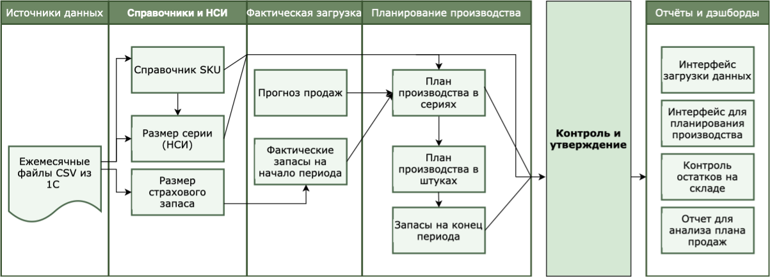

*Рис.1 Карта процессов*

5.2 ХАРАКТЕРИСТИКИ И ФУНКЦИОНАЛЬНЫЕ РЕШЕНИЯ НА УРОВНЕ ВСЕЙ СИСТЕМЫ

1. В системе требуются сценарии для моделирования тестовых вариантов пользователем для последующего принятия рабочей версии, то есть пользовательский сценарий необходим для создания черновиков. Не требуются сквозные сценарии в системе.

В системе должна быть предусмотрена возможность ведения версий. Версионность привязывается к конкретным периодам планирования. Например, версия СОП 202201 - январская версия плана производства.

1. *Языковые параметры*

В системе не требуется поддержка многоязычности, общесистемным

языком принят русский язык.

1. *Валюты планирования и отчетности*

Общей валютной системой принят российский рубль.

1. *Основные справочники Системы*

|  |  |  |
| --- | --- | --- |
| Наименование справочника | Функциональный блок | Способ обновления |
| Производственный участок | Все | Вручную Администратором |
| Справочник SKU | Все | Вручную Администратором |

5.3 ФУНКЦИОНАЛЬНЫЕ БЛОКИ

1. *Справочники*

Справочники – специализированный объект древа метаданных, который служит для хранения статичной информации справочного характера.

Справочник “Справочник SKU”

|  |  |
| --- | --- |
| Название показателя | Алгоритм заполнения |
| Артикул | Вручную Администратором |
| КодУпп |
| Срок годности, мес |
| Размер серии |
| Страна назначения |
| Лекарственная форма |
| Дозировка препарата |
| Срок годности |
| Фасовка |
| Масса лекарственной формы (без оболочки) |
| Масса лекарственной формы |

1. *Описание функционального блока “План производства”*

Функциональный блок **“**План производства” предназначен для ежемесячного планирования производства в сериях и в штуках.

Данные планируются на год.

Измерение показателей содержит следующие элементы:

|  |  |
| --- | --- |
| Наименование показателя | Алгоритм заполнения |
| Остатки на начало | Расчёт = Остатки на конец предыдущего месяца |
| Остатки на конец | Расчет = План производства - Продажи + Остатки на начало |
| План производства (в шт.) | Расчёт = Размер серии * План производства в сериях |
| План продаж | Загразка из справочника |
| Страховой запас = буфер | Загразка из справочника |
| Размер серии | Загразка из справочника |
| План производства в сериях | Ручной ввод |

1. *Описание функционального блока «План продаж»*

Функциональный блок «План продаж» определен для формирования плана продаж и загрузки в систему для отчетности результатов процесса планирования в определенный период времени.

Измерение показателей содержит следующие элементы:

|  |  |
| --- | --- |
| Наименование показателя | Алгоритм заполнения |
| Наименование лекарственного препарата | Загрузка |
| Даты в которые фиксировали продажи за месяц(колонка значение) | Ручной ввод |
| Количество упаковок(в месяц) | Загрузка |
| Данные продаж за предыдущие месяцы(12 месяцев) | Ручной ввод |
| Персональный код 1С | Загрузка |
| Артикул | Загрузка |

1. *Описание функционального блока «Контроль остатков на складе»*

Функциональный блок «Контроль остатков на складе» предназначен для ведения учета свободных остатков товара на складе и ранее зарезервированных товаров. Остатки контролируются на текущую дату.

Измерение показателей содержит следующие элементы:

|  |  |
| --- | --- |
| Наименование показателя | Алгоритм заполнения |
| Наименование лекарственного препарата | Выгрузка из справочника |
| Доступный остаток | Расчёт = Запас - Заказы клиентов резерв |
| Лекарственная форма | Выгрузка из справочника |
| Лекарственная маркировка | Загрузка |

# 6. ИНТЕГРАЦИЯ С ВНЕШНИМИ ИНФОРМАЦИОННЫМИ СИСТЕМАМИ

*6.1 Задачи интеграционного решения*

При интеграции с внешними информационными системами можно выделить следующие задачи интеграционного решения:

|  |  |  |  |  |
| --- | --- | --- | --- | --- |
| Блок данных | Источник | Тип обмена данными (СSV) | Периодичность загрузки | Ответственный |
| План продаж | 1С | Данные по прогнозу продаж | Раз в месяц После выполнения расчетов по З/П | Коммерческий отдел |
| Обмен файлами по остаткам | Раз в месяц.После выполнения расчетов по З/П | Коммерческий отдел |
| Контроль остатков на складе | 1С |

# 7. ТРЕБОВАНИЯ К СОПРОВОЖДЕНИЮ СИСТЕМЫ

*7.1 Требования к резервному копированию системы*

Система резервного копирования должна удовлетворять всем функциональным и системным требованиям.

1. Хранение резервных копий:
   * Локальные или сетевые устройства хранения
   * Управление сроками существования резервных копий
   * Реплики хранение резервных копий
   * Тестирование на возможность восстановления
2. Гранулярное восстановление приложений и баз данных: MS SQL
3. Полное резервное копирование
4. Многопоточное резервное копирование
5. Каналы обмена данными должны быть зашифрованы
6. Восстановление на оборудование, отличное от исходного
7. Копирование не должно занимать много времени
8. Автоматическое отслеживание и распределение нагрузки между несколькими заданиями по резервному копированию
9. Настройка приоритетов заданий резервного копирования
10. Должна быть потенциальная возможность репликации копий в облако
11. Возобновление выполнения задания резервного копирования данных в случаи сбоя
12. Функции мониторинга, оповещения и создания отчетов
13. Аварийное восстановление системы резервного копирования: создание диска аварийного восстановления
14. Централизованное управление резервным копированием

# 8. «ПРАКТИЧЕСКАЯ РЕАЛИЗАЦИЯ (ВНЕДРЕНИЕ) РЕШЕНИЯ»

## *Кубы*

Куб – это многомерный массив данных.

Он может:

1)Хранить данные

2)Собирать данные от пользователей

3)Производить любые вычисления над

данными.

Перед началом работы с кубами, мы создали визуальные схемы, в которых описывалось, как будет проходить построение куба. Производилось описание измерений, меры, расчет дополнительных полей.

*Рис.2 Модель кубов и взаимодействия между ними*

Измерения - это рёбра куба, в разрезе которых строятся данные.

Было создано 3 куба в рамках работы:

1. Запасы
2. Прогноз продаж
3. Балансовое уравнение

*Запасы*

Запасы - измерения : SKU, Период, Показатели запасов (Остаток на начало в упаковках - фактический показатель)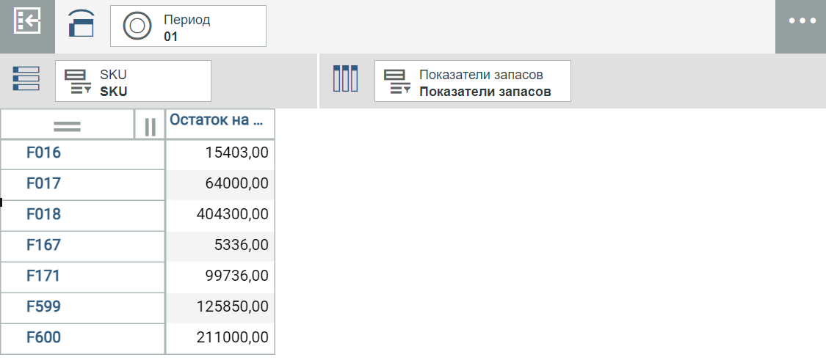

*Рис.3 Пример показателей SKU за январь в кубе Запасы*

*Прогноз продаж*

Прогноз продаж - SKU, Период, Показатели прогноза продаж ( Количество в упаковках). В кубе, когда у нас есть SKU и период, для каждого отдельно мы планируем какое-то количество продаж в упаковках.

*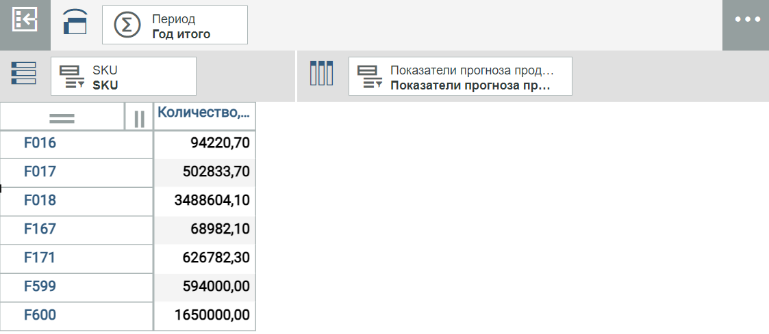Рис. 4 Пример показателей SKU за год в кубе Прогноз продаж*

*Балансовое уравнение*

Балансовое уравнение - SKU, Период, Показатели балансового уравнения ( Объем производства в упаковках, Остаток на начало в упаковках, Объем производства в партиях, Размер партии в упаковках, Прогноз продаж в упаковках, Остаток на конец в упаковках, Тип рц, Объём всего доступного товара в упаковках)

На прошлых периодах у нас фактические показатели о товарах, на текущем периоде у нас - план (у нас есть фактические данные за прошлый период, всё остальное планируем), а в будущих периодах - прогноз ( прогноз на то сколько мы произведём и сколько продадим)

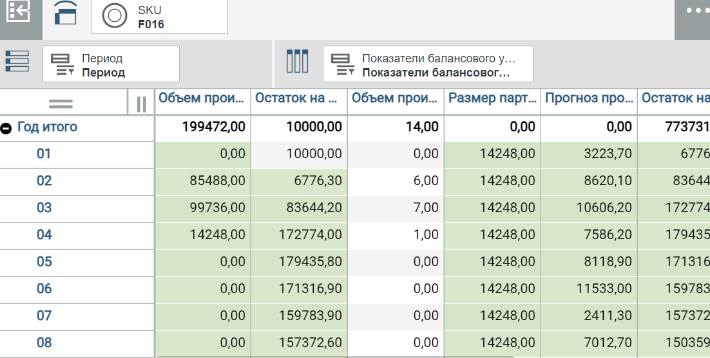

*Рис.5 Часть показателей в кубе Балансовое уравнение*

Для этого куба мы написали бизнес-правила, благодаря которым рассчитываются некоторые показатели:

1. Объем всего доступного товара = Остаток на начало + Объем производства
2. Здесь размер серии берется из соответствующего измерения для конкретного SKU
3. Объем производства = Объем производства, партии * Размер партии, уп
4. Здесь мы берем прогноз продаж из соответствующего куба для конкретных SKU и периода
5. Остаток на конец = Остаток на начало + Объем производства - Прогноз продаж
6. Остаток на начало = если для конкретного месяца атрибут Фактический период равен 1, то мы оставляем всё как есть - это загруженный факт, но если атрибут равен 0, то для него остаток на начало берётся из остатка на конец прошлого периода.

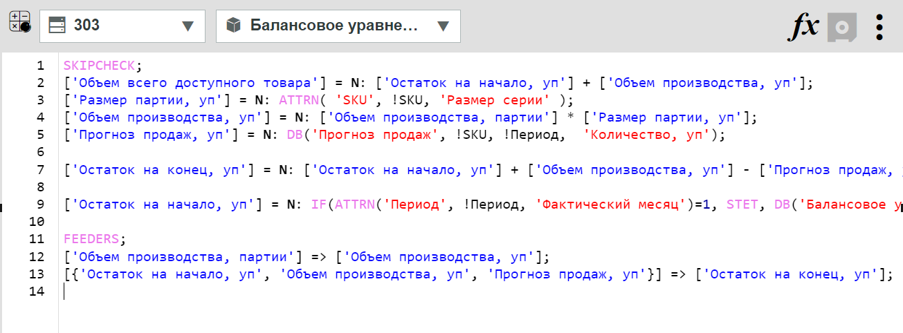

*Рис. 6 Бизнес-правила куба Балансовое уравнение*

С помощью фидеров мы решили оптимизировать некоторые подсчеты:

1. Если объем производства в партиях не нулевой, тогда считаем объем производства в упаковках, а если нулевой, то нет смысла пересчитывать - ['Объем производства, партии'] => ['Объем производства, уп']; Стоить заметить, что объем производства в упаковках может быть равен 0 только, если объем производства в партиях равен 0.

2) То же самое и во втором фидере, только тут мы смотрим на значения сразу трёх показателей: [{'Остаток на начало, уп', 'Объем производства, уп', 'Прогноз продаж, уп'}] => ['Остаток на конец, уп'];

## *Дашборды*

Наше практическое решение содержит дашборды или представления, которые сотрудник может использовать для ввода или загрузки данных, проведения анализа показателей и исследования их зависимости друг от друга.

Дашборды, реализованные в работе, помогают пользователю эффективно справляться с этими задачами за счет удобного интерфейса, информативных графиков и таблиц.

Практическое решение состоит из 4 дашбордов:

1. Планирование продаж
2. Загрузка прогноза продаж
3. Планирование производства
4. Отчёт

### *Планирование продаж*

Этот дашборд представляет собой меню для пользователя и содержит 3 кнопки: “Прогноз продаж”, “Планирование производства” и “Отчет” для перехода в дашборды, которые необходимы пользователю соответственно. Переход осуществляется по клику.

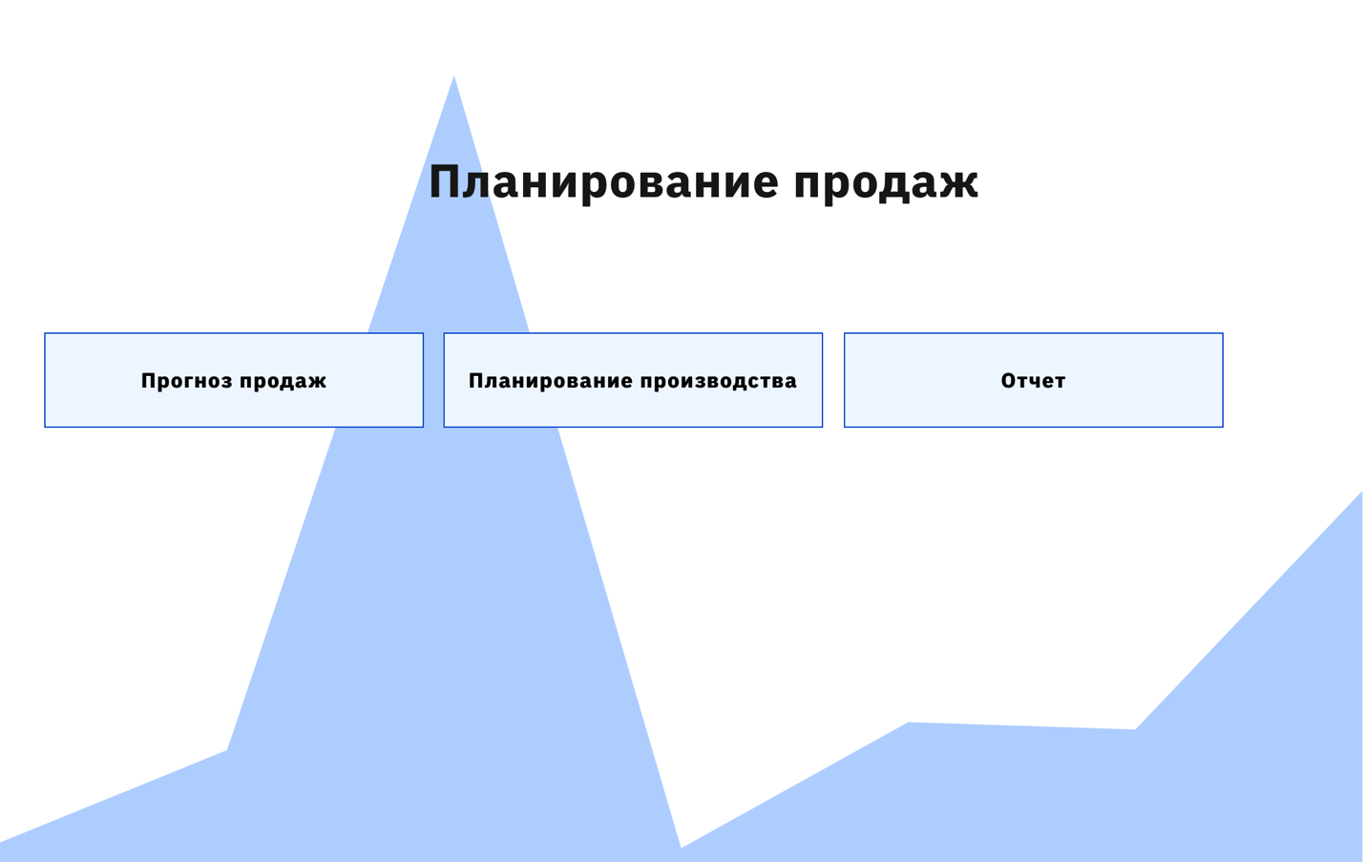

*Рис.7 Дашборд “Планирование продаж”*

### *Загрузка прогноза продаж*

Этот дашборд предназначен для загрузки плана (прогноза) продаж сотрудником, он содержит кнопку “Загрузить”, кликнув на которую вызывается соответствующий процесс в системе и может быть осуществлена загрузка текстового файла (csv).

Также на дашборде присутствуют сами данные плана продаж, которые обновляются после загрузки, таким образом, пользователь сразу видит загруженную таблицу и может удостовериться в ее точности. По строкам таблицы находятся позиции SKU, а по столбцам период, измеряемый месяцами, последний столбец отражает сумму ожидаемых продаж за год.

Помимо таблицы на дашборде присутствует график “карта дерева”, который показывает предполагаемый объем продаж для каждого элемента SKU, что также может помочь сотруднику удостоверится, что загружены верные данные, если он знает примерное распределение запланированных продаж.

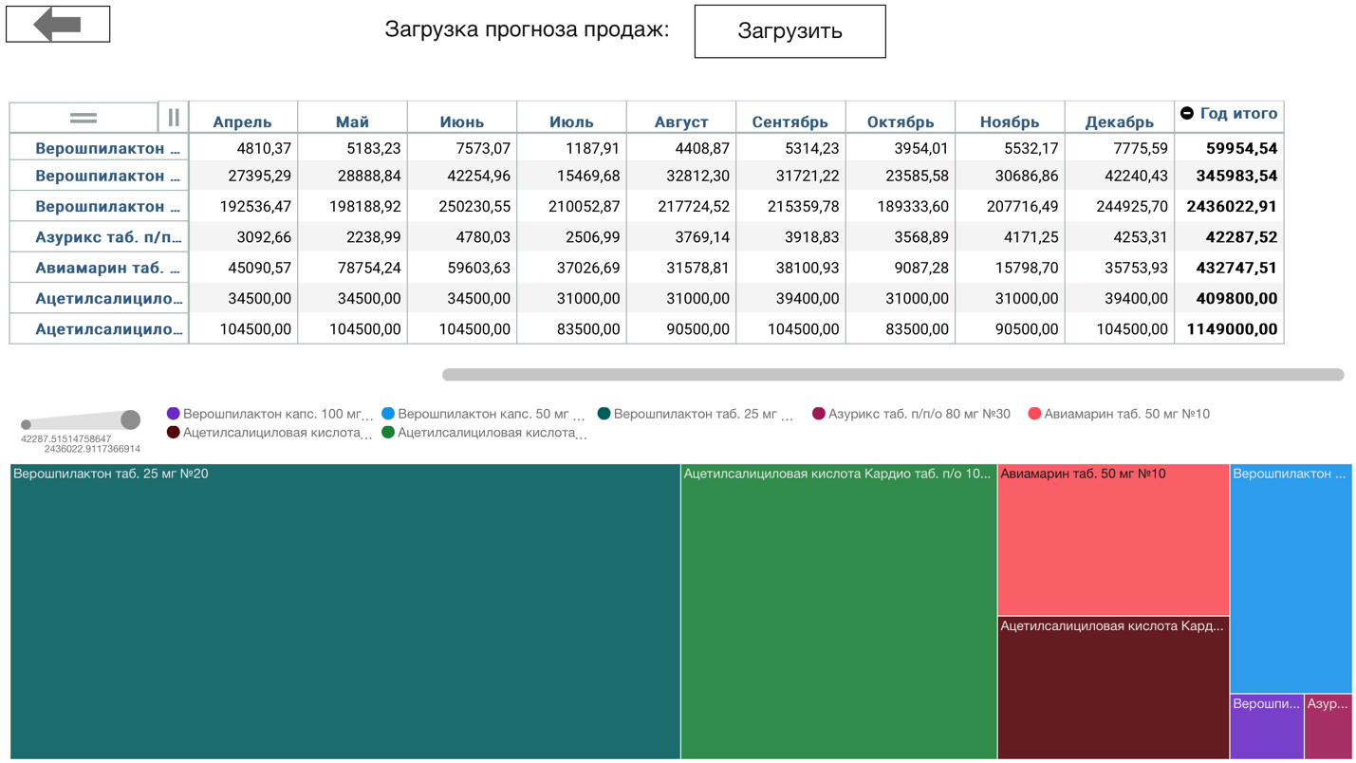

*Рис.8 Дашборд “Загрузка прогноза продаж”*

### *Планирование производства*

Дашборд “Планирование производства” используется сотрудниками для определения необходимого объема производства, чтобы покрыть ожидаемый объем продаж.

На дашборде присутствует таблица с данными, где для каждой позиции SKU рассмотрены показатели балансового уравнения по месяцам, а также значение их суммы за год в последнем столбце. Изменяя показатель “Объем производства, партии” пользователь видит, как в строке ниже меняется показатель “Остаток на конец, уп”. Если последний принимает отрицательное значение, ячейка становится красной, что является сигналом для пользователя о недостаточном количестве произведенного товара.

Также состояние показателя “Остаток на конец, уп” можно отслеживать с помощью линейного графика в нижней части дашборда: когда остаток становится отрицательным, прямая соответствующего товара опускается ниже нуля. График помогает сотруднику увидеть, как изменение одной ячейки влияет на значение остатка в каждом месяце, а также, как объемы остатков на конец периода для разных товаров соотносятся между собой. Таким образом, график позволяет сотруднику видеть “полную картину” и осуществлять более эффективный процесс планирования.

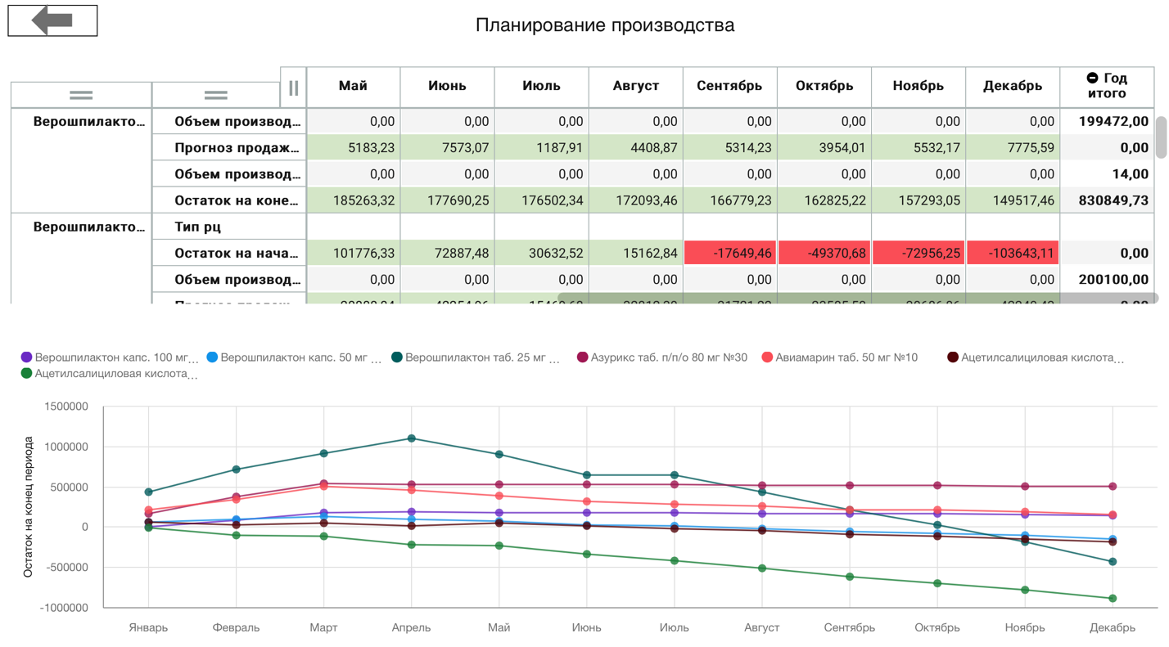

*Рис. 9 Дашборд “Планирование производства”*

### *Отчет*

Дашборд “Отчет” предназначен для анализа результатов планирования, он содержит таблицу с данными о показателях балансового уравнения для каждой позиции SKU по месяцам, включая значение их суммы за год в последнем столбце, показатели в таблице сокращены до четырех, которые являются непосредственно информативными для аналитика.

На дашборде присутствует гистограмма “Покрытие продаж”, которая позволяет сотруднику сравнить объем продаж и объем произведенного товара (учитывая остаток на начало периода) для каждого месяца. Пользователь может выбрать необходимую позицию SKU в соответствующем виджете. По этому графику аналитик может оценить, соответствует ли объем производства товара спросу на него, при этом он может явно отследить *период (месяц)*, в котором объем произведенного товара перестал покрывать продажи и “ушел в минус”.

Также сотрудник может проанализировать диаграмму с областями “Объем продаж”, которая отражает изменение количества продаж в течении года для каждой позиции SKU. Анализируя этот график, сотрудник может сделать выводы о сезонности того или иного товара, или проследить корреляцию спроса на товар с иными процессами (экономическими, социальными и тд.)

Также дашборды содержат кнопку для перехода на первый дашборд с меню.

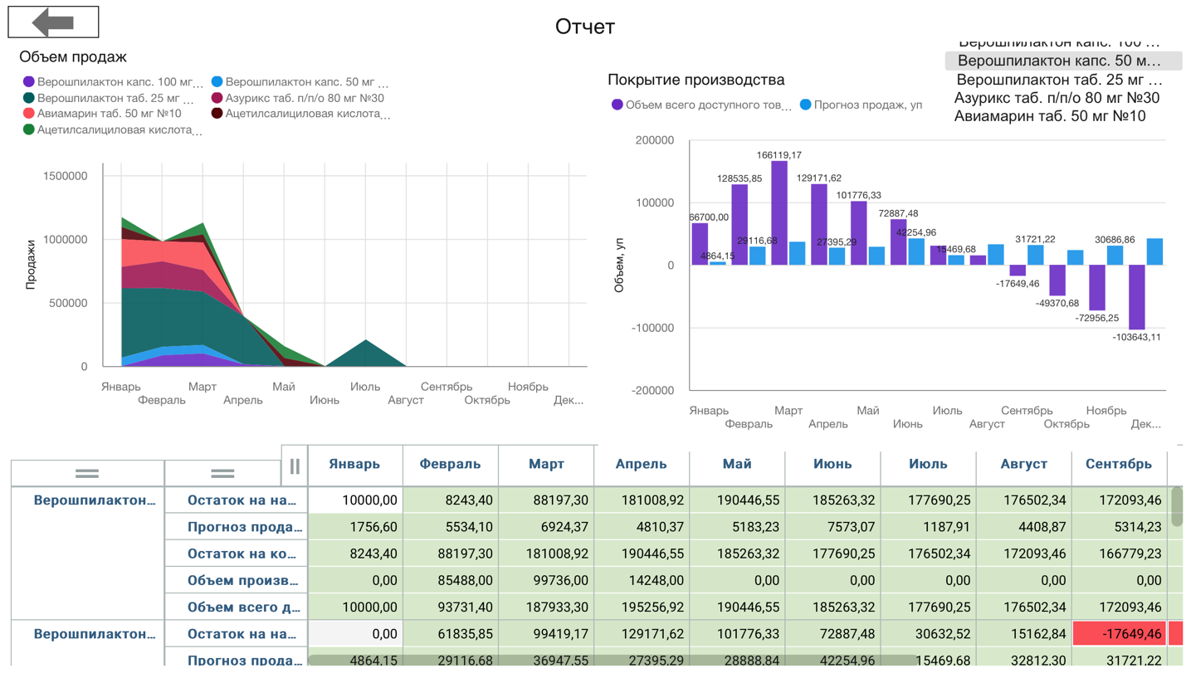

*Рис. 10 Дашборд “Отчет”*

# 9. ПРИЛОЖЕНИЯ

**Приложение №1**

**Протокол интервью**

|  |  |
| --- | --- |
| Дата встречи | 17.02.2022 |
| Тема встречи | Сбор требований к системе |
| Подготовили | Чургель А., Оспельникова Н., Маикова А |

**Участники**

|  |  |
| --- | --- |
| Команда | Navicon |
| Чургель Анастасия | Юлия Романова |
| Сторожок Мария |  |
| Оспельникова Надежда |  |
| Маикова Алина |  |

**Повестка встречи**

Определение требований к функциональной наполненности системы +

**Открытые вопросы**

В ходе составления протокола была выявлена нехватка информации о пользователях системы (см пункт “Пользователи системы и их задачи” )

**Причины проекта**

Было выяснено, что в компании процесс планирования продаж и операций (S&OP), который является сложным кросс функциональным процессом задействовано много людей и подразделений компании. Сам процесс планирования базируется в Excel и является очень трудозатратным, отнимает много времени при низкой эффективности. В результате точность планирования в компании не превышает 60%. Это приводит к таким последствиям для бизнеса, наличие которых сподвигло компанию на создание проекта:

1. Упущенная выгода:

* Производство не успевает обеспечивать необходимый объем продажи (не был запланирован необходимый объем)
* Нехватка сырья и материалов для обеспечения производства из-за ошибок в планах закупок

1. Замороженный капитал

* Избыточные остатки на складах - это деньги которые мы не можем инвестировать в бизнес
* Для лекарственных препаратов очень важны сроки годности, поэтому если препарат задерживается на складе, он может быть списан

1. Дополнительные расходы

* Необходимость делать внеплановые закупки приводит к увеличению стоимости сырья
* Избытки на складах не позволяют оптимизировать затраты на аренду складских площадей
* Внеплановое производство приводит к необходимости привлекать дополнительные ресурсы
* Штрафы за несвоевременную поставку
* Дополнительные логистические затраты

1. Высокие затраты на сам процесс планирования

* Из-за отсутствия инструмента для сценарного моделирования невозможно быстро и точно оценивать эффективность тех или иных инициатив, например, эффективность промо-акции или усиление конкретного бренда

**Основные цели и задачи проекта**

Обсужденные цели и задачи сформулированы и согласованы отдельно в рамках Устава проекта.

**Определены стейкхолдеры**

1. Генеральный Директор - спонсор проекта указан в уставе.
2. Директор производственного подразделения - бизнес заказчик
3. Пользователи системы (описаны ниже)

**Пользователи системы и их задачи**

|  |  |  |  |
| --- | --- | --- | --- |
| Пользователь | Задачи | Ограничение доступа | Интерфейс |
| Руководитель | ? | чтение | + |
| Логистический отдел |  |  |  |
| Отдел продаж | формирование плана продаж и загрузка в систему | загрузка и чтение плана продаж | + |
| Производство | формирование плана производства | чтение плана продаж, редактирование плана производства | + |
| Отдел Закупок | план закупок сырья и материалов |  | - |
| Отдел исследований и разработок | потребность в сырье и материалах |  | - |

**Объем необходимой отчетности**

1. Интерфейс для загрузки плана продаж
2. Отчет для анализа плана продаж
3. Интерфейс для планирования производства
4. Контроль остатков на складе

**План продаж. Основные разрезы и показатели**

Показатели в плане:

1. План продаж, в шт
2. План производства, в сериях
3. План производства, в шт
4. Остатки на начало месяца
5. Остатки на конец

Валюта количественных показателей: рубли

Обсужденные требования к системе

1. Статические и динамические численные требования по производительности - Пересчеты не больше 5 секунд, а также все изменения в системе должны мгновенно отражаться на результате.
2. Требования к безопасности(в том числе авторизации и факторам аутентификации) - Авторизация только под корпоративной учетной записью пользователя, применены безопасные протоколы обмена данными.
3. Резервное копирование - раз в месяц
4. Реализация системы
   * Компания готова разместить систему в облаке, а также на собственных серверах.
   * Критичных требований по обработке входных и выходных данных - нет
   * Версионность и пользовательские сценарии нужны
   * Динамическое обновление нужно
   * Основной язык системы - русский
   * В компании уже есть SAP 1C
   * Требуется интеграция с складской учет, обмен текстовыми файлами; Excel
   * Загрузка\выгрузка данных по расписанию и требованию
   * Если загрузка по требованию, то это будет делать специалист отдела закупок и администратор
   * Процесс планирования ограничен только внутренними регламентами компании

# 10. ИСТОЧНИКИ

1. IBM Impact // IBM URL:https://www.ibm.org/responsibility (дата обращения: 15/02/2022).

2. Фирма 1С // 1С URL: https://1c.ru/rus/firm1c/firm1c.htm (дата обращения: 16/02/2022).

3. Why Anaplan // Anaplan URL: https://www.anaplan.com/platform/security/ (дата обращения: 20/02/2022).

4. Курс высшей школы экономики “Управление внедрением информационных систем”

5. Анализ деятельности IBM // MySlide URL: https://myslide.ru/presentation/skachat-analiz-deyatelnosti-kompanii-IBM (дата обращения: 22/02/2022).

6. Чем хороши и чем плохи серверы IBM // Ittelo URL: https://www.ittelo.ru/news/chem-khoroshi-i-chem-plokhi-servery-ibm/ (дата обращения: 23/02/2022).

7. Кубы // IBM Planning Analytics URL: https://www.ibm.com/docs/ru/planning-analytics/2.0.0?topic=mipaw-cubes (дата обращения: 08.06.2022).